Ещё раз о крепости Моздок

Рядом российских историков утверждается, что строительство в 1763 году крепости в урочище Моздок было сугубо оборонительной мерой, а сама крепость, якобы, построена вне пределов Кабарды (напомним, что по Белградскому трактату 1739 года Кабарда была признана Турцией и Россией независимым государством). Данная версия базируется на кажущейся неопределённости кабардинской границы в пустынном левобережье Терека, а также на выборочном использовании русских источников XVIII века. Аргументы сторонников "русского Моздока" следующие:
- урочище Моздок и его окрестности до 1763 года пустовали, но в политическом и экономическом плане, якобы, "тяготели" к казачьим землям нижнего Терека, а следовательно, входили в состав Российского государства;
- якобы отсутствуют веские доказательства принадлежности этой территории Кабарде;
- основной причиной, побудившей кабардинцев претендовать на урочище Моздок, якобы, было желание князей пресечь массовое бегство крестьян и рабов в русское укрепление.
Опровергнув эти аргументы мы автоматически опровергнем ещё более спорный тезис о сугубо оборонительном значении крепости. Известно, что до её постройки документально не зафиксировано ни одного нападения кабардинцев на российскую территорию.
Согласно археологическим данным, ближайшие к урочищу Моздок кабардинские курганы XV-XVII веков располагаются на территории современного г. Прохладный, близ современного г. Майский и у с. Инаркой. Они удалены от г. Моздок на 30-50 км и располагаются в местах бывших (и существующих) кабардинских поселений.
Известно, что первые казачьи станицы появились на территории, подконтрольной кабардинскому князю Темрюку Айдаруку, во второй половине XVI века. Первоначально они располагались вдоль нижнего течения р. Сунжа (около современного г. Грозный и ниже) и вниз по р. Терек, где служили двум целям: защита восточных рубежей владения Темрюка от нападений шамхалов и обеспечение коммуникации с Грузией по Тереку и Сунже. Под давлением переселяющихся на равнину чеченцев, к середине XVII века казачьи станицы перемещаются с Сунжи на правый берег Терека, а в начале XVIII века переселяются на его левый берег. Ко времени строительства укрепления в Моздоке самым западным русским поселением была ст. Червлёная. Она находится в 100 км от Моздока, что примерно два раза дальше, чем ближайший аул Большой Кабарды и в три раза дальше ближайшего малокабардинского аула. Это опровергает тезис о географическом тяготении Моздока к казачьим землям. Кроме того, известно, что эта местность использовалась кабардинцами для рубки леса и выпаса скота. Очевидно, что в экономическом плане такая эксплуатация удалённой местности была более привычна для образа жизни кабардинцев. Впрочем, о хозяйственной деятельности в этом районе представителей других этносов не пишут даже российские источники.
Однако бесспорно, что на пространстве от устья р. Малка до ст. Червлёная в те времена не было каких-либо постоянных поселений. Каким же образом можно более точно установить принадлежность рассматриваемой территории? Самым ранним документом, описывающим данный район, является "Большой чертёж" от 1627 года, переизданный по данным "Чертежа всему Московскому государству", созданного между 1595 и 1600 годами на основе ещё более ранних "чертежей". Судя по упомянутой в "Большом чертеже" крепости в устье р. Сунжа, а также по отсутствию упоминания в нём о кабардинских поселениях в Пятигорье и Клехстанее, содержащаяся в "чертеже" информация о территории Кабарды относится приблизительно к периоду между 1567 и 1579 годами. О северо-восточной границе Кабарды можно судить по следующему отрывку: "от Терка же реки, от острогу, до Пятигорских че[р]кас 90 верст; а против острогу и Пятигорских черкас до реки Кумы 90 верст". То есть северо-восточная граница Кабарды проходила в середине пути от устья р. Сунжа до р. Кума. Протяжённость дороги от устья Сунжи через г. Моздок и с. Ростовановское до с. Солдато-Александровское (на р. Кума) составляет 200-210 км. Середина этого расстояния находится чуть западнее современной административной границы Ставрополья и ЧР, то есть восточнее урочища Моздок. Следовательно, уже в XVI веке окрестности Моздока входили в состав Кабарды.
В отписке в Посольский приказ, составленной не ранее 4 апреля 1644 года, терский воевода М. П. Волынский писал, что "Муцал-мурза ... кабардинских Алегуку и Ходождуку мурз и мурз Малого Нагаю, которые с ними в единачестве, наговорил и привёл на то, что они с кабаками своими и со всеми улусными людьми, со всем своим владеньем, с Крымские стороны ис под Бесленей из-за Кубана-реки перешли кочевать к твоей государевой отчине к Терскому городу и стали кочевать с улусы своими по Куме-реке подле старово своево кочевья, от Терского города всего в четырех днищах." Днище, то есть расстояние, проходимое караваном в течение дня, равно 30-40 км. Расстояние в 160 км равно пути от Терского города до современной административной границы Ставрополья и ЧР. Расстояние в 120 км отодвигает границу Казыевой Кабарды (будущая Большая Кабарда) ещё восточнее, к ст. Червлёная.
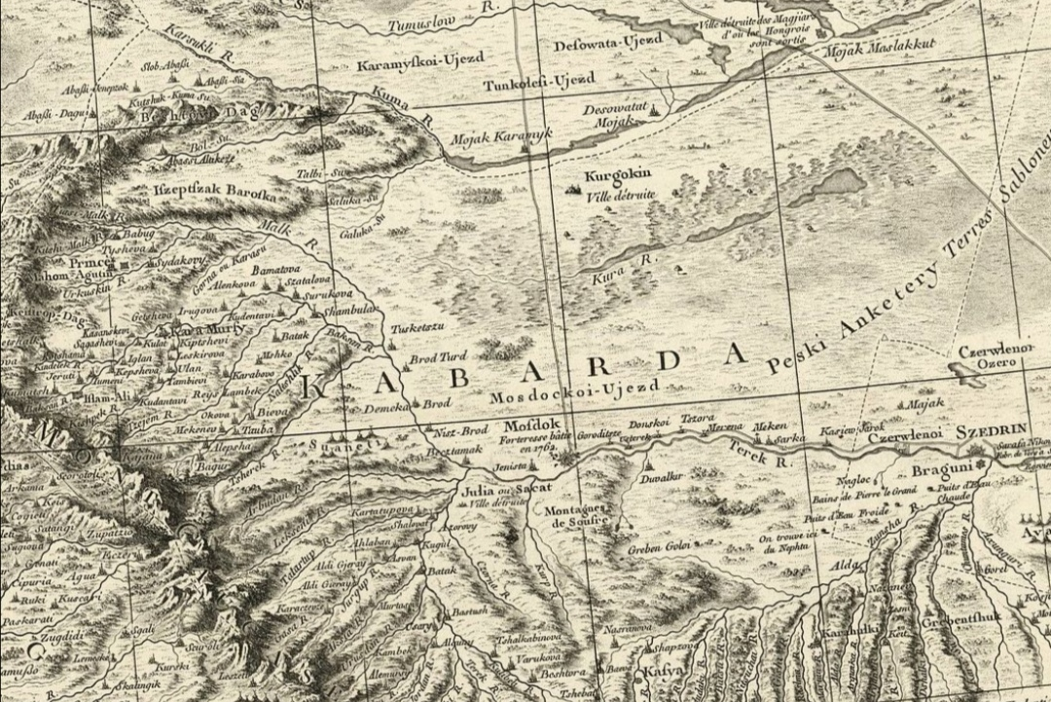
Также имеется "карта Османской империи" 1774 года авторства Дж.А. Рицци и идентичная ей французская карта "части Астраханской и Воронежской губерний: Кабарда и часть земель яицких казаков" 1784 года, на которых граница Кабарды на левобережье Терека проходит чуть западнее ст. Червлёная. Сначала отдаляясь от р. Терек на север, далее граница поворачивает на восток, огибая станицу, а затем направляется на север к р. Кума.
Важным маркером, отражающим принадлежность территории Кабарде, служат топонимы адыгского происхождения. Они всегда встречаются на территории проживания кабардинцев, никогда не выходя за её пределы. Дело в том, что на Северо-Восточном Кавказе языками межнационального общения были кумыкский или ногайский языки. Кабардинский язык имел такой статус только в Центральном Кавказе. Кроме того, кабардинцы всегда проявляли терпимость к инородной топонимике, в результате чего на территории Кабарды до сих пор немало топонимов тюркского и осетинского происхождения. Если бы урочище Моздок носило иное название, данное, к примеру, ногайцами, то крайне высока вероятность того, что это название сохранилось бы и поныне. Однако в рассматриваемом районе, несмотря на отсутствие там кабардинских аулов, фиксируется как минимум четыре заметных топонима, связанных с Кабардой. Во-первых, это "Моздок" (каб. "мэз дэгу" - глухой лес), впервые зафиксированный в 1651 году в Статейном списке русского посла в Имеретию Н. Толочанова. Во-вторых, известное с XVII века урочище Мекень, давшее название станице Мекенской и чеченскому аулу Мекен-Юрт (Макане), чьё название переводится с кабардинского как "привал", "место остановки" (мэкянэ/мэчанэ). В кумыкском языке слово "макан" имеет значение "местопребывание; жилище", однако фонетически название ближе к адыгскому варианту этого арабизма. Третий топоним, зафиксированный в первой половине XVIII века, - это урочище, брод и протока "Джэрэщты" (в современном кабардинском произношении - Жэращты, в ногайском - Ерашты, в русском - Ерошта). Название связано с фамилией уорков-дыжинуго Джерештиевых из Большой Кабарды. Четвёртый топоним - "Галюгай", давший название основанной в 1770 году станице Галюгаевской и происходящий от адыгского глагола "гъэлыгъуэ" [галю́гэ] со значением "обжигающее", "опаляющее", вполне логичным для жаркой степи. Все четыре топонима находятся на левом берегу р. Терек между современной КБР и ст. Червлёной.
Более того, имеются свидетельства о том, что в одно время северо-восточная граница Кабарды проходила ещё восточнее, неподалёку от ст. Червлёная, как это отмечено на выше упомянутых картах. Так, Д-М. М. Шихалиев в "Рассказе кумыка о кумыках" (газета "Кавказ", Тифлис, 1848 год, №№ 37–44) писал, что "в то время кабардинцы занимали и горы между Тереком и Сунжей, называемые кабардинскими, до урочища Сатай, где ныне Червленская переправа. Пункт этот, по преданиям туземцев, заслуживающих вероятия, был действительною границей между древним Дагестаном и Кабардою, следовательно, и проживавшие между Тереком и Сунжею казаки и поселившиеся там же в последующем времени брагунцы принадлежали к составу одной или другой из тех областей." Степная местность Сотей упоминается в ряде старинных кабардинских песен. Это название переводится с адыгского как "равнина; открытое ровное место".
Необходимо отметить несостоятельность утверждения о том, что стремление пресечь бегство крестьян и рабов было единственной реальной причиной, побудившей кабардинских князей требовать сноса Моздокской крепости. Представители зависимых сословий Кабарды убегали в русские поселения как минимум с начала XVIII века, но сноса станиц и крепостей кабардинцы не требовали. Так, в Листах кабардинских владельцев Петру I (ранее 30 сентября 1712 года) они жаловались: "Люди наши черкеские от нас бегут и живут на Терке, а иные в Астарахани, и тех людей своих просили мы; однако ж нам их не отдают..." Бежали и из Малой Кабарды, и из владений "кашхатауской партии" Большой Кабарды, но князья этих образований требовали только возврата беглецов или денежную компенсацию за ущерб. Срытия же крепости требовала только "баксанская партия" Большой Кабарды, так как крепость была построена на её землях.
Невероятно, чтобы наиболее пророссийски настроенный княжеский союз Кабарды решил предъявить надуманные территориальные претензии к своему несоизмеримо более мощному политическому союзнику, а затем приступил к активным боевым действиям против него. Нет никаких оснований полагать, что кабардинцы не осознавали всю опасность противостояния с Российской империей. Очевидно, что для такого развития межгосударственных отношений должны были произойти экстраординарные события, не случавшиеся ранее, ведь, как уже отмечалось выше, до сих пор не было документально зафиксированных нападений кабардинцев на русскую территорию. Тогда как русские походы в Кабарду совершались уже с первых лет после установления контактов с Россией.
Не было ничего удивительного в бегстве крестьян и рабов за Терек. Конечно, более близкое нахождение русского укрепления увеличило поток беглецов - до нескольких сотен в год. Но "выбегали" из Кабарды в основном грузины и армяне, купленные до этого кабардинскими феодалами на невольничьих рынках Дагестана. Доля собственно кабардинцев в этой массе была незначительна. Осенью 1777 г. капитан М. Гастотти сообщал в Коллегию иностранных дел: “легко видеть, какой ущерб несут они от потери слишком 1000 человек”. Между тем, демографическая ситуация в Большой Кабарде, несмотря на письменные жалобы князей, была в то время как никогда благоприятной. Население росло, поскольку крупных вторжений извне не происходило, дань людьми Крыму осталась в прошлом. Кроме того, князья Большой Кабарды уводили к себе жителей Малой Кабарды и пленников из соседних стран, а обширная территория позволяла прокормить большое население. В двух княжествах "баксанской партии" проживало не менее половины всего населения страны. Общее же население Кабарды в данное время составляло немногим менее 300 тысяч человек. В таких условиях на первый план выходила задача сохранить свою территорию от посягательств соседей.
Также ничего удивительного не было в идее строительства русского укрепления на кабардинской территории по просьбе какого-нибудь местного князя. Всем известна была история поселения русских на землях Темрюка Айдарука. За несколько десятилетий до строительства крепости в Моздоке, 3 декабря 1720 года князья "кашхатауской партии" через своего посла Саадет-Гирея Салтаналеева просили Коллегию иностранных дел, "дабы его царское величество повелел для защищения их от нападения ханского построить город неподалеку от Терка деревянной или земляной, где они нашли к тому и удобное место, которое ... называется Бештамак... А они, кабардинские владельцы, будут жить в прежних своих жилищах в городке Черек, которой от того места, которое они к строению крепости обыскали, разстоянием скорою ездою в оба пути токмо 1 день." В грамоте от 3 января 1721 года Пётр I отвечал, что поручил Астраханскому губернатору "осмотря удобное место и город зделать". Так как крымский хан с войсками находился у западной границы Кабарды, 20 апреля 1721 года была направлена повторная просьба в надежде ускорить строительство крепости. В реляции крымского хана османскому султану, направленной не позднее 19 января 1722 года, уточнялось (возможно, сгущая краски), что Асланбек Кайтукин просил построить не одну, а сразу три крепости "в Чорлате, Татартупе и Карагаче" (местность Джулат у совр. г. Майский, местность Татартуп у совр. ст. Змейская, местность Карагач у совр. с. Карагач). Однако, в данное время Россия не могла позволить себе обострение отношений с Турцией. Пётр I готовил присоединение Дагестана и Азербайджана и война на два фронта не входила в его планы. Летом следующего 1722 года начался Каспийский поход, в преддверии которого, в грамоте султану Ахмеду III от 20 марта 1722 года Пётр I отказался от всех претензий на Кабарду и признал протекторат над ней Крымского ханства. В том же документе он обязался не строить в Кабарде крепостей. Интересным моментом, наглядно показывающим, что при необходимости российские власти шли на откровенный обман, является отрицание Петром I самого факта обращения "кашхатауской партии" с просьбой о строительстве на её землях русских крепостей: "и к Арслан бею требования никакой с нашей стороны ни же от него к нам как о строении тех крепостей, так ни о какой коммуникации с Чёрным морем не бывало…" Впоследствии эта грамота была использована Турцией и Францией для признания независимости Кабарды в 1739 году.
Итак, крестьяне и рабы убегали и ранее, а русскими крепостями в Кабарде некого было удивить. Однако, в случае с Моздоком крепость была впервые построена на кабардинской земле вопреки желанию кабардинцев. Именно этим обстоятельством объясняется необычно агрессивная реакция всегда лояльных России кабардинских князей.
Следует отметить, что до сих пор колонизация Россией Кабарды сдерживалась только двумя факторами: располагаемыми ею в регионе людскими ресурсами и позицией Турции, которая не раз добивалась ликвидации русских укреплений в Кабарде. Стремление российских властей придать законный вид захвату урочища Моздок объяснялось именно опасением реакции Османской империи. Интересы собственно кабардинцев её не интересовали, а их территория в это время рассматривалась скорее как путь в христианскую Грузию. После победы России в русско-турецкой войне 1768-1774 годов и заключения Кючук-Кайнарджийского договора надобность в соблюдении видимого миролюбия отпала. Уже в 1777-1780 годах на северо-востоке Большой Кабарды по рекам Малка, Кура, Золка и Кума были построены русские военные укрепления.
Двуличие политики в отношении Кабарды заключалось в том, что Россия предоставляла широкую свободу "выбегавшим" из Кабарды представителям несвободных сословий, надеясь таким образом увеличить численность россиян на Кавказе. Официально это объяснялось недопустимостью нахождения христиан в рабстве у мусульман. Под таким благовидным предлогом было отказано и в денежной компенсации местным феодалам за понесённые убытки. При этом нахождение миллионов русских крестьян в крепостном рабстве в самой России власти империи не смущало.
Впрочем, как показало время, расчёты России на колонизацию Терека за счёт беглецов из Кабарды и переселенцев из Осетии не оправдались, о чём предупреждал Касай Атажукин в письме кизлярскому коменданту генерал-майору Н. А. Потапову не ранее 31 октября 1764 года: "Наши кабардински холопы, не желая жить здесь в Кабарде, бегут и принимают кресчение, а потом не желая християнства, паки бегут к нам в Кабарду... из беглых же кабардинских холопьев в Кизлярской крепости много ль находится в службе ея величества, ибо протчие беглецы к России все отпущаются во отечества свои, то есть грузинцы в Грузию, кумыченя в Кумыки, а каджара в Персию; но чрез них стороне ея величества какая прибыль имеется? Что вы за таких, никакой пользы казенной не касающих и вовсе пропадающих, ясырей напрасно Кабарду нашу потеряйте."
Несмотря на дважды признанную независимость, Россия так и не отказалась от намерений присоединить Кабарду и в первую очередь её интересовал путь в Грузию.
В этой связи весьма своевременным оказалось поступившее в ноябре-декабре 1742 года донесение грузинского архиепископа Иосифа и архимандрита Московского Знаменского монастыря Николая о том, что они "усмотрели близ державы вашего императорскаго величества низоваго города, называемого Кизляра, в недалеком разстоянии, на рубеже Кизляре, затемненной, святым крещением непросвященной народ, зовомый осетинской... А издревле оной осетинской народ бывал православной христианской... и к восприятию християнския веры греческаго исповедания весьма склонны."
Распространение христианства в Осетии открывало в будущем возможности для её присоединении к России. Это, в свою очередь, обеспечивало более надёжную связь с Грузией и могло ослабить Малую Кабарду. В этой связи, уже с 1743 года российские власти начали внимательно отслеживать ситуацию в Малой Кабарде. Так, 25 января 1743 года кизлярский дворянин А. Тузов в Коллегии иностранных дел на вопросы о владельцах Малой Кабарды пояснял следующее: "1) оные черкеские владельцы, Канчо и Алдигирей, между себя братья родные, а покойному грузинскому царю Вахтангу — шурья, а Казы их родственник; живут при горах в Малой Кабарде и чрез их владение лежит тракт в Грузию; 2) подданных имеют пред знатными и первыми тамошними кабардинскими владельцы гораздо меньше; 3) в Кизляре содержутся от них в аманатах знатных узденей их дети, а сколько имянно человек, того не упомнит..."
Также, русское правительство прощупывало готовность части князей Большой Кабарды к переселению ближе к российской границе. Помимо прочего, документы того времени показывают, что подобные решения инициировала Россия, но оформлялись они как прошения местных правителей (к примеру, в наши дни по этой старой российской традиции мы пишем заявления с просьбой по принятии на работу, увольнении, переводе даже если инициатива исходит от работодателя). Это видно из Указа императрицы Елизаветы Петровны царицынскому коменданту П. Кольцову от 11 июня 1744 года: "А между тем не объявляя нашего указа, но аки бы от себя, говорить им секретно, что по таким от турецкой стороны наглым поступкам не лутче ли им прежнее их место оставить, а самим со всеми их подданными перейти вниз по реке Терку и приближась к нашим казачьим гребенским городкам в удобном и крепком месте поселиться, где с стороны нашей от крымцов и кубанцов охранять их будет способней, что и действительно чинено будет. И когда они к тому склонятся, то взяв от них письменное о том к нам прошение, со всею командою вам возвратиться и идучи к Кизляру приискать способное к тому место, и сочиня оному план, прислать сюда." На основании этого документа можно сделать вывод о том, что в Санкт-Петербурге созрел план переселения части кабардинцев в незаселённый район среднего течения р. Терек, вероятнее всего на левый его берег от Бештамака до ст. Червлёная. Можно предположить, что частью этого плана было и строительство там русской крепости. Таким образом обеспечивалось бы заселение лояльным населением пути, ведущего из г. Кизляр в Грузию, который в то время представлял собой незаселённую степь. Однако, в Большой Кабарде желающих переселиться не нашлось. Вероятно, на это повлияло и признание независимости Кабарды по Белградскому трактату.
По другому дела обстояли в Малой Кабарде, страдавшей от агрессии более многочисленных земляков из-за Терека. Малокабардинский (гиляхстанейский) князь Кургоко Канчокин с товарищами обратился к российским властям с просьбой выделить им земли для переселения из Малой Кабарды на правом берегу р. Терек, напротив пограничной русской станицы. Об этом сообщал астраханский губернатор И. О. Врылкина в Коллегию иностранных дел в донесении от 28 февраля 1750 года: "В бытность в Кизляре Малой Кабарды владельцов Кургоки Коншокина, Гирея Маматова, Ислама Ханова поданным доношением его просили, чтоб им повелено было из оной Кабарды на особливое место напротив гребенскаго Червленого городка около теплаго колодца особою деревнею переселиться, представляя притом, что они с уздени своими жительство имеют в самом тесном месте, на котором Большая Кабарда и кумыки нагло их всегда разоряют и как холопей, так и рогатой скот отнимают и протчее."
Впрочем малокабардинские князья умолчали о том, что и российская политика вела к их ослаблению. Например, летом 1749 года прибывший из Осетии иеродиакон Григорий сообщал, что "Малой Ахловой Кабарды владелец Казий в прошлом 748-м году в осеннее время был в Осетии в Кутанском уезде и требовал от того уезду с каждаго двора, по древним их обычаям, по одному барану и на то оныя осетинцы ему Казию объявили, что они той подати ему не дадут, как они просвещаются веры греческаго исповедывания и желают быть во всевысочайшей протекци ея императорскаго величества. И за то он, Кази, им угрожал, естли они той подати ему не дадут, то он их будет раззорять и брать в полон, продавать и, того убоясь, некоторые ту подать ему отдали и от крещения стали удаляться… Из назначенных 5 старшин Дугарской, Созорука, Тугаецкой Девлет из уездов ехать с архимандритом Пахомием ко двору ея императорскаго величества намерение свое отменили по угрожением же кабардинцов, которые оным старшинам внушали, если они с архимандритом поедут, то будут задержаны в России в аманатах, а они, кабардинцы, будут им неприятели и разорять станут их домы. И хотя упоминаемыя страшины по советам и угрожением кабардинцов намерение свое отменили, однако тех же уездов другия старшины с ним, архимандритом, ехать намерение имеют."
Дальнейшее развитие событий показало, что российские власти имели другие планы на К. Канчокина. Его просьба о переселении в район ст. Червлёной осталась неудовлетворённой, хотя препятствий к переселению туда не было и 29 октября 1751 года советник Канцелярии В. Бакунин в разговоре с прибывшими осетинскими старейшинами "показуя им, на кабардинской карте по ту сторону реки Терека лежащие между казачьими Шадриным и Червленым городками — Гребни и выше Червленного — Горячие Колодези, им говорил, — разве они поселятся из тех двух на котором-нибудь месте, то пока они селением утвердятся и усилятся, можно их российскими войсками действительно охранять."
19 августа 1753 года был издан указ Коллегии иностранных дел кизлярскому коменданту И. Л. Фрауендорфу о секретной разведке местности между рекой Тереком и устьем р. Курп с целью постройки там крепости: "В Коллегии иностранных дел потребно ведать о местоположении угла между реки Терка и устья речки Курпы, удобно ли оное к обитанию и к построению крепостцы, и есть ли в близости луга и лес и угодная земля к пашне и на огороды, и в случае неприятельского нападения и набегов есть ли какая натуральная защита. Того ради надлежит вам сыскать какой либо пристойной претекст для посылки в Малую Кабарду, и при том случае отправить туда геодезиста, и велеть ему с вышеписанного места и с ближних к оному искусным образом и без разглашения снять план и учинить описание. И то все прислать сюда в Коллегию иностранных дел; а сей указ содержать в секрете."
Осенью того же года Малая Кабарда была осмотрена. Было сделано заключение о том, что "промеж рек Черной и Терка, имеется способное место для строения крепости или ретранжемента, по обоим сторонам устья реки Курпа, которое имеет быть для закрытия от Кубанской стороны и от набегов горских татар. А для закрытия кумманикацы до Червленаго горотка подлежит на удобных местах по берегу реки Терка построить редуты." Вероятно, эти события не остались незамеченными князьями Большой Кабарды. Опасениями вхождения Малой Кабарды в состав России и строительства на её территории русских укреплений можно объяснить временное объединение обоих княжеских союзов Большой Кабарды для нападения на Малую Кабарду. Если ранее применялась тактика частых мелких набегов с целью грабежа, то теперь уводились целые аулы и, что самое главное, произошла очередная смена "юрисдикции" Анзорея: до начала XVII века он входил в состав Айдарея, затем - Талостанея, а теперь был включен в состав Кайтукоя. Об этом писали в октябре 1755 года императрице Елизавете Петровне князья Талостанея и Джиляхстанея: "Понеже Большой Кабарды обоих партей владельцы, яко то баксанской: Бамат Коргокин, Касай Атажукин, и кашкатовские Дженбулат Кайтукин, собравшись з братьями и детьми своими, чинят нам великие обиды, так что Дженбулат Кайтукин завладел Анзоров Кугулка Муртаза кабаками со всеми ихними лежащими народами. Бамат Коргокин взял семь дворов, которые доныне у нево, и Кара-Мурза Алиев отнел Тузар кабак, коим и владеит... А прошлаго году в небытность нашу в домах, а только находился один брат наш Батока, той же Кабарды владельцы Дудурука Баматов, Араслан-бек Карамурзин, собрав партию, разбойнически в ночное время приезжали и взяли мужеска и женска деветь душ, а брата нашего реченного Батаку ранили в правую руку саблею..."
Нападения князей Большой Кабарды привели к первым неудачным попыткам переселения малокабардинцев на российскую границу, о чём они писали в прошении императрице ранее 6 июня 1758 года: "А ныне от некоторого времяни помянутыя братья наши, кабардинския владельцы... завсегда скот и имение наше грабят и от раззорения подвласных наших не воздерживаются и жалобы наши не слушают. Сверх претерпимаго от них такова раззорения и бедствия, вступя в собственное владение наше, подвласных дедовских узденей и рабов наших некоторых насильством и нападками отнимают, а некоторых чрез дачи к себе присвояют, и тем владение свое умножая, нас побеждают. И чрез то уздени наши, не слушая нас, в противности находятся и называют себя тех владельцов узденями, и повеление наше не слушают. Того ради мы, бедныя раби, припадая к стопам в. и. в., слезно просим... чтоб мы с подвласными людьми нашими при границе в. и. в. переведены были в одно место, где мы будучи можем исполнять по высочайшим в. и. в. указом повеленныя службы... В прошедших годех когда мы намерение возприяли, оставя природное жилище наше, в границу в. и. в. в одно крайнее место переселиться, тогда из подвласных людей наших некоторыя, не послушав нас, противились и за ту их противность мы намерены были жилище их предав огню, с собою вместе их переселить, что услыша кабардинския владельцы по общему их согласию пришед на нас, подвласных наших одну деревню от нас насильно оружием отбили и себе взяли. Напред сего умершаго отца нашего Али-бека за самое некоторое малое дело одной деревни люди, осердясь на него, отца нашего, в одну ночь в Баксан збежали и к умершему Султанмуд-беку пришли, которыя и поныне в Баксане находятся." По видимому, решительные действия князей Большой Кабарды, а также неоспоримость факта нарушения условий Белградского трактата при постройке крепости в Малой Кабарде, привели к отказу от этих планов.
Вскоре доведённый до отчаяния князь Кургоко Канчокин согласился на предложенное ему место поселения в Моздоке, уже не обращая внимания на принадлежность этих земель "баксанской партии". Обязательным условием для переселения был его переход в христианство. Как обычно, это оформили письменной просьбой от 26 ноября 1759 года на имя кизлярского коменданта И. Л. Фрауендорфа, в которой Канчокин писал, что "ныне по своему желанию принел российской закон и крещение, в коем и состою, а не с принуждения какого; притом же объвляю: после отца моего при тех ево братах есть у каждого по одному сыну, а мне именоваться имеют братьями, первой — Ислам, другой — Гирей, третей — Алхас, которые потому ж, как и я, искренность имеют принять веру российскаго закона и крещение. А мое ныне желание ежели можно, чтоб допущен был ко двору е. и. в., и когда оттуда возвращусь, то бы для жительства мне с показанными желающими креститься братьями моими и другими подвластными, кто пожелает креститься, месте между Моздока и Мекеня по сю сторону реки Терка."
Очень интересным документом по рассматриваемой теме является Рассуждение Коллегии иностранных дел от 14 августа 1757 года по проекту асессора Давида Абазаце. Предлагая переселить часть христиан-осетинов на левобережье Терека между устьем р. Курп и ст. Червлёная, он писал: "От настоящего последнего российского вверх по реке Терку и Кабардам жилища, то есть Гребенcким Червленного казачьего городка еще весьма довольно пустых мест, а именно 103 версты остается до реки Курпы, впадающей с горской стороны в реку Терек. А от оной только реки Курпы кабардинские места начинаются, простираясь вверх по Терку, а потом по реке Малку до Бештовых гор с Кубанскими местами смежных. И потому все расстояние, от Червленого казачьего городка начинающееся, а устьем речки Курпы оканчивающееся, откуда же и до Осетии через Малую Кабарду весьма недалеко, по обеим сторонам реки Терка без всякого изъятия к здешним границам причислено быть может."
Однако, согласно большинству письменных свидетельств и карт, владения Малой Кабарды на правобережье Терека простирались далеко восточнее р. Курп.
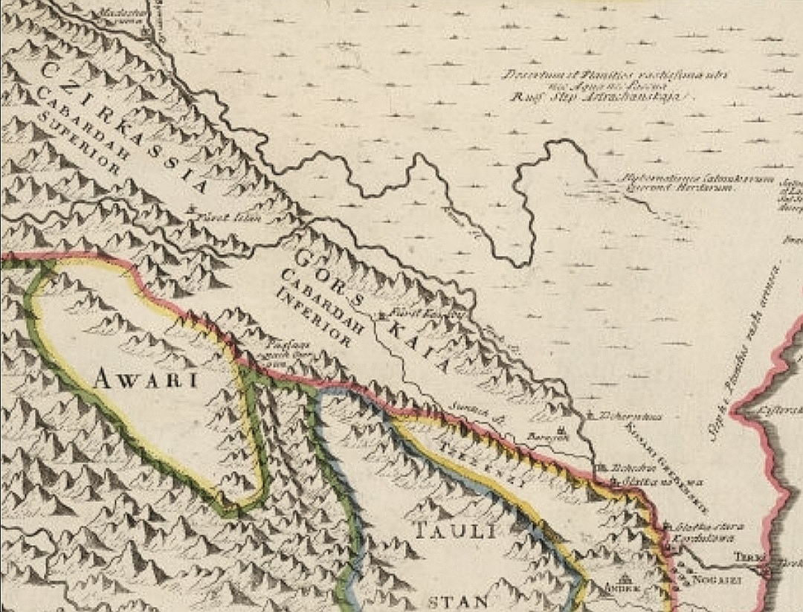
Карта 1728 года

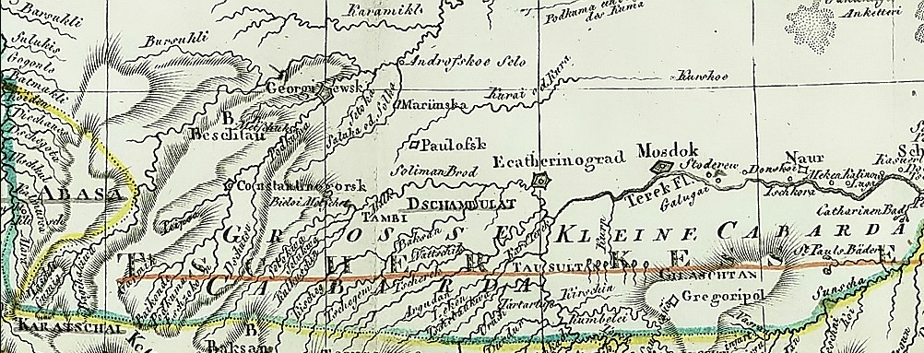
Карта 1810 года

Между тем, проектом рассматривалось, как вариант, строительство тут крепости и поселение осетинов на основании ложного утверждения о том, что это российская территория: "Но из всего оного надлежало бы за удобнейшее место к поселению осетинцов признать тот угол, которой река Терек и впадающая в оную речка Курпа составляет вниз по реке Терку от речки Курпы, потому особливо, что сие место, из принадлежащих к российским границам, и к настоящим осетинским жилищам ближайшее, с которого еще пред сим по указу, посланному из Коллегии иностранных дел к Кизлярскому коменданту генерал-майору Фрауендорфу от 19 августа 1753 года и план снят и в Коллегию прислан. При чем на плане показано, что то место и к построению крепости или ретраншемента не неспособно."
Причиной заблуждения относительно истинных кабардино-российских границ может быть изданный в 1745 году "Атлас российской империи".
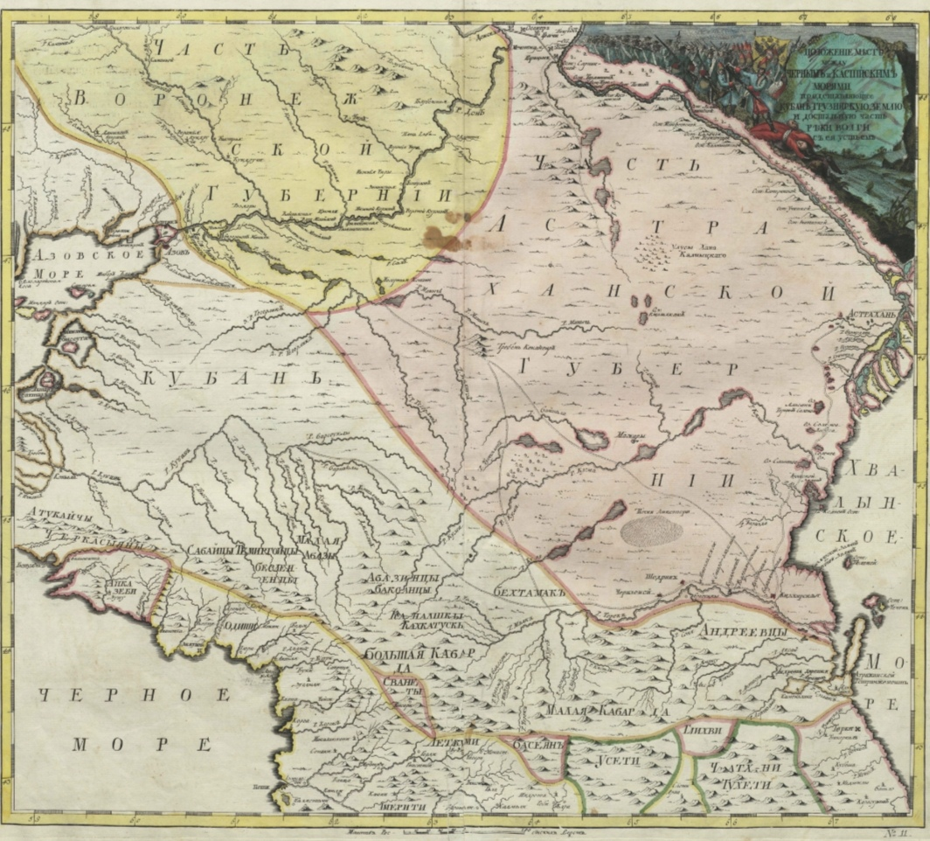

Данная карта содержит ряд неточностей, связанных, например, с увлечением авторов эстетической стороной вопроса. В итоге излишне плавные линии границ в атласе искажали реальные границы. Таким образом часть Малой Кабарды оказалась территорией России. Имелась и масса фактических неточностей, приводивших к "увеличению" территории России за счёт соседних стран. В частности, до 1774 года граница России и Крымского ханства в Предкавказье проходила по р. Егорлык. В атласе же граница значительно смещена на запад, за счёт крымской территории. Аналогично и Кабарда "потеряла" на карте значительную часть северо-восточных территорий: низовья рек Подкумок, Золка, Кура, левобережье Терека от Моздока и ниже. Нарисованная граница отсекала малокабардинское правобережье Терека и пересекая р. Терек у устья р. Курп шла на северо-запад, как это отражено в проекте Давида Абазаце. Между тем, ещё в рапорте кавказского генерал-губернатора П. С. Потемкина генерал-аншефу П. А. Текелли от 28 сентября 1787 года сообщалось, что "кабардинцы же положили свою дистанцию от Каменнаго моста до Невиннаго мыса. Малой Кабарды войско 3 сотни должны иметь свою дистанцию от Татартупа и до урочища Ста дерев..." То есть граница Малой (Ахловой) Кабарды и владений Бековичей-Черкасских начиналась у ст. Стодеревская, что гораздо восточнее р. Курп.
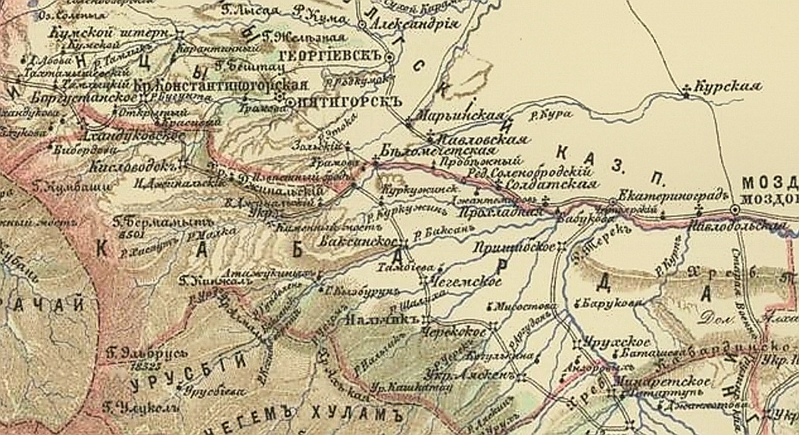
Карта 1826 года

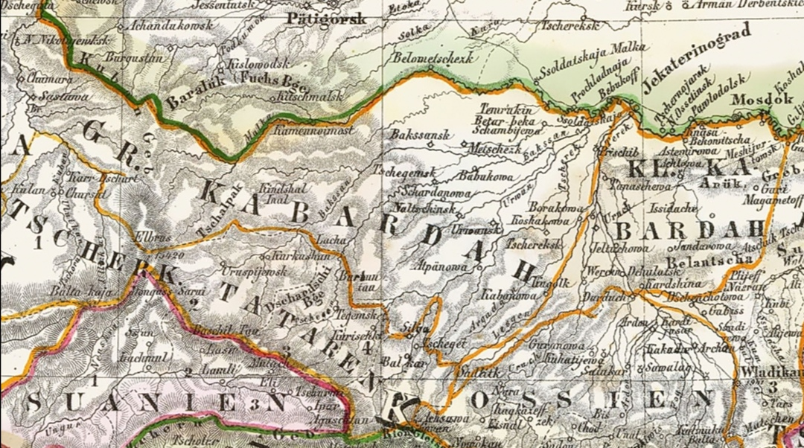
Карта 1855 года
Впрочем, из опасения международных осложнений от строительства крепости в Малой Кабарде было решено отказаться: "Понеже оное, как и вышеписано, не на Кизлярской, но на горной стороне, и с Малою Кабардою весьма смежное, то предстоит сумнение, чтоб турки из заведения тут здешнего жилища не возамнили, что сие делается для утеснения кабардинской вольности и порабощения сего народа, о чем и кабардинцы, которым такое ближнее к ним со здешней стороны селение конечно неприятным бы быть имело, Порте и от себя чрез посредство хана Крымского представить не оставили бы с присовокуплением всякой к тому клеветы. И во учреждение сего ныне оное место впредь до другого удобнейшего времени по-прежнему впусте оставить надлежит, чтоб турки при настоящих в Европе обстоятельствах от того не беспокоились. А для поселения осетинцов определены уже быть могут все те места, которые на Кизлярской стороне реки Терка, против устья речки Курпы начинаясь, по реке Терку вниз простираются, будучи как лесом, так и землею на пашню сенными покосными и другими угодиями столько здесь известно, весьма довольны, а притом и от кабардинских жилищ большою рекою, Терком отделены, следовательно ни кабардинцам из того жаловаться, ни же туркам явным образом и по справедливости нарекать причины не будет."
Рассуждение Коллегии иностранных дел от 14 августа 1757 года содержит любопытную информацию о том, что "пред сим на оных местах находящегося в Кизляре генерал-майора князь Эль-Мурзы Черкасского сын Гребенчиковской владелец Девлет-Гирей Черкасский с собираемыми им из разных горских жилищ людьми, поселиться и желал было, и о том просил астраханского губернатора, но Кизлярским комендантом в разсуждении могущей быть опасности российским жилищам от такого заводимого на одной стороне с оными магометанского селения, потому чтоб при том никакой российской команды и крепости не было, до того не допущен, еще и указом из Коллегии иностранных дел к оному коменданту от 31 августа 1756 год отправленным апробовано." Решающим отличием Кургоко Канчокина от Эльмурзы Бековича-Черкасского было то, что он принял христианство. К середине XVIII века российские власти видели реку Терек границей между мусульманским и христианским населением в расчёте на полную ассимиляцию последних.
Показательно особое внимание к необходимости минимизации возможных международных осложнений путём обоснования российской принадлежности территории. "Но когда построение на сих местах крепости за благоразсуждено будет, не за излишне признавается тогда о сем намерении, от астраханского губернатора сераксеру Кубанскому и хану Крымскому сообщить, с таким объявлением, что сию небольшую крепосцу со здешной стороны, однако же не инако, но в своих границах, принуждено построить... А о том же о всем и резиденту в Константинополь дать знать, дабы он в случае к нему от Порты отзывов, равным образом ответствовать мог."
9 октября 1762 года Сенат подготовил доклад, в котором была окончательно оформлена позиция России о том, что "помянутые оба урочища принадлежат безспорно к здешним границам и к поселению удобны, да и турецкому двору, когда сей крещеной кабардинской владелец с другими таковыми ж новокрещенными в здешния границы переведен будет, по 8 пункту заключенного трактата, претендовать неможно. Итак по прошению его надлежит отвесть на поселение их место на Моздоке или на Мекене, или ище где в тамошней стороне, по усмотрению кизлярского каменданта и по соглашению с ним, владельцем, причем запотребно быть видитца, построить тут совремянем, когда какое-нибудь начало зделаетца, к переселению его и крепость небольшую..."
В 1763 году крепость в урочище Моздок была построена. Выбор именно этого места был обусловлен наличием большого количества леса и тем, что отсюда начиналась дорога в Грузию по долинам рек Курп и Терек. Значительная удалённость от ближайшего русского поселения должна была вскоре компенсироваться организацией новых постов и станиц по левому берегу Терека.
Постройка крепости вызвала законное возмущение кабардинцев. 12 января 1764 года ротмистр И. Мещеряков сообщал кизлярскому коменданту Н. А. Потапову о том, что в ходе проведённых с кабардинскими князьями переговоров он "внушал, что они урочище Моздок принадлежащим к своим местам причитают несправедливо, ибо оное точно российское, а не их, и никто некрещеной при том жить, равно и беглые от них люди не допустятся... На что объявили оные владельцы, что они построение в том урочище Моздоке города почитают себе за утеснение тем, якобы оное принадлежит им. А Месоуст Баматов притом вызвался, бутто бы блаженныя и вечной славы достойныя памяти первый император государь Петр Великий указом определил иметь им, кабардинцам, свои дачи да урочища Сатая, которое состоит по реке Терку ниже того Моздока. И естьли де от стороны российской заводимое строение города в Моздоке оставлено будет, или беглые от них ясыри, магометанцы и каджары к крещению допускаемы не будут и обратно им отдадутся, так за грузинцов и армян, которых они сами покупкою достают, таковая ж плата как и на Сулаке, а именно, по 30 рублев, давана будет. С которым прошением пошлют от себя ко двору е. и. в. знатнаго владельца и потом им все желаемое дозволено будет, то они останутся в российском подданстве. Буде же на сие их прошение удовольствия не получат, то будут разсуждать о себе иное и не минуют отдаться в послушание хана крымскаго."
В ноябре 1764 года было направлено письмо кабардинских владельцев "баксанской партии" императрице Елизавете Петровне, в котором высказывались просьбы о том, "чтоб повелено было в урочище Моздоке строению и караулу не быть, потому что оное строение в таком месте заведено, где мы рубим лес и скот наш пасется, будучи оное поблизости к нам. Беглых собственных наших черкеских узденей и рабов оставшихся после отцов наших, не принимая, обратно нам отдавать, а за грузинцов, есть ли их самих невозможно, то деньгами выдавать."
В ответе от 19 декабря 1764 года российские власти повторили свою позицию о принадлежности Моздока России: "Урочище Моздок без всякаго сумнения принадлежит к землям Всероссийской империи, потому начатое при оном селение и оставлено быть не может..." При этом, желая как-то уменьшить понятное недовольство кабардинцев, в письме перечисляются меры, направленные на смягчение негативного эффекта от действий России:
"В сем же месте будучи напротив того дозволено всякому торговать безпошлинно кабардинцам...
Хотя крещеной владелец Коргока Кончокин мог бы и своих подвластных, которыя из них и некрещеныя ему последовать похотели б, туда ж в Моздок перевести, но ему давно запрещение зделано не переводить туда кроме таких, которыя креститься пожелают... и так одно предохранение, чтоб кабардинской народ оттого очень и в самом деле не уменьшился, причиною оному запрещению...
Между тем е. и. в. всемилостивейше повелеть изволила в платимой кабардинцами в Кизляре пошлине зделать немалое облегчение, аманатов их переменять поочереди; а за поиск их, против, чеченцов учиненной, отправить к ним в награждение в знак высочайшаго своего благоволения 3000 рублев и отпустить отсюда владельца Кайтоку Кайсинова и всех при нем находящихся, с пристойным награждением."
Обе стороны остались на диаметрально противоположных позициях по пограничному вопросу. Вскоре это привело к вооружённому конфликту и Русско-Кавказской войне, началом которой стала аннексия в 1763 году кабардинского урочища Моздок.
Таким образом из документов видно, что малокабардинский князь Кургоко Канчокин первоначально просил о поселении его на восточной окраине Малой Кабарды, но просьба долгое время игнорировалась. Российское руководство планировало основать укрепление максимально близко к принимавшим в то время христианство Осетии и Ингушетии, а также к Дарьяльскому ущелью. При этом сознательно игнорировалась принадлежность будущего места расположения крепости "баксанской партии" Большой Кабарды. Для легитимизации этих действий, всё должно было выглядеть как строительство крепости на территории одного из кабардинских князей по его просьбе. Обязательным условием было принятие им христианства. Такие условия сложились только к 1759 году. Однако, строительство крепости откладывалось, так как до окончания Семилетней войны (1756-1763 годы) было необходимо поддерживать мирные отношения с Турцией и не дать прусскому королю Фридриху II втянуть её в войну с Россией. Как только угроза войны на два фронта миновала, Россия приступила к строительству укреплений на территории Кабарды. На первом этапе, в 1763-1780 годах они возводились строго по ошибочной линии кабардино-русской границы, изображённой в "Атласе российской империи" 1745 года. Дальнейшие аннексии кабардинских территорий производились без попытки какого-либо юридического обоснования.

